Javier Suárez González.  Dirección: Galeana No. 119 Col. Centro Hidalgo N.L.  Correo: jav_iergzz@hotmail.com  No. de Celular: 818-309-1927 | 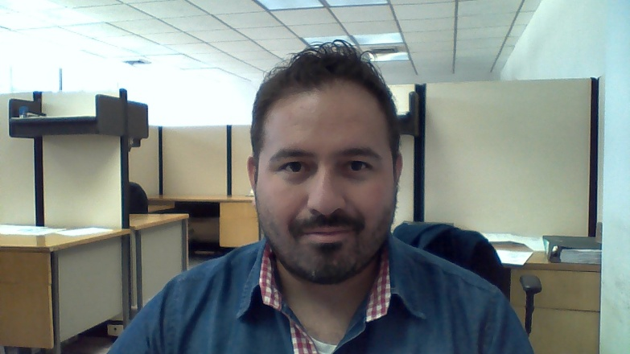

Objetivos
Desarrollarme en una empresa donde pueda aplicar mis conocimientos, coadyuvar al desarrollo y crecimiento de la empresa, así como en los grupos de trabajo y mi desarrollo profesional trabajando con respeto, calidad, responsabilidad y compromiso.
Formación académica

Universidad TecMilenio
Carrera: Ingeniero Industrial
Terminación: agosto de 2011

PREPA TEC. Rómulo Garza.
Carrera: Técnico Dibujante Industrial
Terminación: julio de 2003
Idiomas
Inglés 50% hablado y escrito.
Experiencia
- “RH INDUSTRIAL, S.A. DE C.V.”

Periodo: Noviembre de 2005 a Noviembre de 2006.
PUESTO: Supervisor del área de Habilitado de Materiales en sierra eléctrica y área de pantógrafos teniendo a cargo 10 personas.
REFERENCIA:
Ing. Carlos Moya [Gerente de Ingeniería de Diseño].
Teléfono: 01 (81) 8220-5888

- INTEC CONSTRUCCIONES, S.A. DE C.V.

PERIODO: Noviembre de 2006 hasta la abril de 2014.
PUESTO: Proyectista, Responsable del área de documentos ingeniería, Elaboración de hojas técnicas para tratamientos térmicos, Interacción con departamento de calidad en retroalimentación al área de Ingeniería, etc.
INGENIERIA.-
a).- Principal actividad es de dibujante-proyectista de equipos para la Industria Petroquímica, Recipientes a Presión (Criogénicos, Torres, Columnas, Convertidores, Intercambiadores de calor., etc.).
b).- Responsable de la administración del área de documentación de los proyectos, coordinando a las diferentes áreas de la empresa para el control de la información total de intercambio y seguimiento con los Clientes.
c).- Asimismo elaboro periódicamente los Reportes de Producción y de avance de proyectos.
CALIDAD.-
a).- Verificación de Materiales –placas, tubería, conexiones, empaques, tornillería, etc.,- contra la Orden de Compra, Código ASME y especificaciones aplicables para el Proyecto.
b).- Elaboración, seguimiento y control de Instrucciones para Tratamientos Térmicos de los equipos y/o partes de acuerdo a Sección VIII, Divisiones 1 y 2 del Código ASME.
c).- Control Dimensional de partes que han sido habilitadas para retroalimentación de la Ingeniería básica.
d).- Aplicación de Líquidos Penetrantes e Inspección Visual a partes, certificado por Competencia por el Inspector Autorizado ASME.
REFERENCIAS:
Gerente de proyectos.
Ing. Sealtiel Linares Olguín, Teléfono: (0181) 8158 6758 Ext. 1103.
Gerente de Ingeniería.
Ing. Fernando Bustamante, Teléfono: (0181) 8158 6758 Ext. 1612.
Gerente de Control de Calidad.
Ing. Jaime Cortes Pérez, Teléfono: (0181) 8158 6758 Ext. 1301.

- TEASSA S.A. de C.V.

CALIDAD.-
a).- Verificación de Materiales –placas, tubería, conexiones, empaques, tornillería, etc.
b).- Inspección en áreas de fabricación (Secuencia de armado y fabricación de tanques de almacenamiento en Campo) medición y seguimiento de esta en base a dibujos y código API 650.
c).- Elaboración de reportes dimensionales y verificación de los mismos con inspectores de cliente.
d).- Pruebas no destructivas como caja de vacío, líquidos penetrantes, pruebas neumáticas y pruebas hidrostáticas realizando reporte y dando seguimiento de los resultados de las mismas.
e).- Inspección final y verificación de elementos fabricados.
f).- Armado de Dossier de calidad de fabricación en taller y campo.

Residente de obra de Diciembre de 2014 a Agosto de 2015.
a).- Asignación de recursos y personal para finalización de proyecto, revisión de requerimientos para terminación de obra, elaboración de estimaciones y gestión de pagos de estimaciones y a proveedores, elaboración planes de trabajo y chequeo de actividades diarias así como su segregación entre personal en sitio.

- INTEC CONSTRUCCIONES, S.A. DE C.V.

PERIODO: Agosto de 2015-Actual.
POSICIÓN: Ingeniería de Proyectos.
a).- Revisión de los planos de ingeniería para la fabricación y el conocimiento de proyectos.
b).- El seguimiento de programa de fabricación y habilitado de materiales.
c).- Visita y seguimiento de talleres que apoyan en la fabricación de piezas para nuestro proceso de producción interna (talleres de maquinado y de plegado-formado de placas).
d).- Elaboración de reportes de producción semanales para el cliente y control de recursos aplicados para cada proyecto.
e).- Participación en proyecto de harpas para termoeléctrica del Carmen N.L. (Iberdrola) en control de habilitado, control de embarque (A planta Agua Fría), armado, soldadura y pruebas no destructivas (prueba hidrostática, líquidos penetrantes, inspección visual y tratamiento térmico de cabezales terminados).
Así como el armado de módulos de harpas junto su techo y juntas de expansión (en este participe como proyectista diseñador del techo y de placas de aislamiento interior de los módulos).

Cualidades
- Responsable, honesto, respetuoso, tolerante, comprensivo, creativo, sociable, habilidad para trabajar en equipo, organizado y con iniciativa.
- Trabajos bajo presión para dar resultados que la empresa exige.
Paquetes computacionales
- AutoCAD.
- Pronest
- Office
- Conocimientos SAP
Aéreas de interés
- Proyectos, Ingeniería de diseño, Producción-Manufactura, Calidad.
- Tengo mucho interés en desarrollarme como persona y profesionista buscando el aprendizaje y la experiencia que se requiere en cada uno de los diferentes puestos que requieran en su compañía, dando mi mejor esfuerzo en el desarrollo de mi trabajo, para beneficio personal y de la empresa.

